Урок по развитию речи в 1 классе

Тема: « Практическое ознакомление с синонимами»

учитель :Захарова Оксана Николаевна
Цель урока:
- образовательные:
- Практическое ознакомление детей с выразительными средствами русского языка: синонимами.
- закрепить знания учащихся об изученных буквах;
- закреплять умения проводить звукобуквенный анализ слова;
- продолжить формировать умения работать с текстом;
- формировать творческую активность учащихся
- воспитательные :
- воспитывать аккуратность, усидчивость,
- любовь и уважение к русскому языку;
- развивающие:
- развивать каллиграфические навыки,
- развивать орфографическую зоркость,
- развивать и обогащать речь учащихся;
- способствовать развитию эмоциональной сферы.
Оборудование: доска, рабочая тетрадь, карточки со словами, деформированное предложение,
интерактивная доска, проектор.
Словарь Ожигова, Красная книга, презентация «Подснежники»
Ход урока
- Целеполагание.

Приветствие
Мы пришли сюда учиться,
Не лениться, а трудиться.
Работаем старательно,
Слушаем внимательно.
ПАЛЬЧИКОВАЯ ГИМНАСТИКА
2. Актуализация знаний
- Мы отправляемся на прогулку в сказочный лес . А в какой лес? Ответив на этот вопрос, мы сможем, отгадав загадку
Она приходит с ласкою,
И со своею сказкою.
Волшебной палочкой,
Взмахнет,
В лесу подснежник,
Расцветет. Весна

- Что такое весна? (на интерактивной доске –слово весна )

-Назовите слоги с мягкими согласными звуками.

- Какие гласные буквы указывают на мягкость предшествующего согласного?

1 группа детей записывает слоги со звуком ( в)
2 группа детей записывает слоги со звуком ( н)

- В ходе нашего путешествия мы составим весеннюю картину.
Откройте тетради, запишите дату, классная работа.
-Запишите слово ВЕСНА, поставьте ударение, разделите на слоги

-образуйте однокоренные слова (веснушки, весняночка, вёсны)
Запись слова с проверочным и выделение корня.

-О чём можно сказать «весенний»? (ручей, дождь, день, сад).
-«Весенняя»? (вода, лужа, капель, проталинка, река).
-«Весеннее»? (облако, настроение, солнце, небо, утро)
-Придумайте определения к слову «весна». Какая она? (тёплая, красивая, добрая, ранняя).
-Молодцы, а на нашей картине ярко засияло солнышко.
3.Организация деятельности по достижении цели
-Назовите весенние месяцы :
- Да! С марта весна открывается .
Март Апрель Май
-Найдём каждому слову подходящую табличку.

- На Руси у месяцев были свои названия

- Подумайте и объедините пары слов по общему признаку.

МАРТ- ПРОТАЛЬНИК, КАПЕЛЬНИК
АПРЕЛЬ- ЦВЕТЕНЬ, РУЧЕЙНИК
МАЙ- ТРАВНИК
- А почему так называли месяцы?
- Это слова близкие по значению, а называются - СИНОНИМАМИ

-В ходе нашей работы во время урока мы должны ответить,

Для чего в нашей речи нужны СИНОНИМЫ?

- Вот и проталинки появились на картине.
4. Физминутка
На весеннюю лужайку
Дружно дети выбегайте
По дорожке прыг да скок
С бугорка на бугорок
Развернулись влево, вправо,
Вот фиалка засинела.
Повернулись все кругом,
Под подснежник под кустом.
Наклонились до земли,
Гиацинты мы нашли.
Помахали все цветами
И бегом вернулись к маме.

б) Отгадайте загадку:
Из под снега расцветает,
Раньше всех весну встречает (ПОДСНЕЖНИК)

- Что вы знаете об этом цветке?
Значение слова по СЛОВАРЮ ОЖИГОВА ПРЕЗЕНТАЦИЯ (показ картин подснежников)

- Подснежники занесены в Красную книгу, их надо охранять, оберегать.(показ красной книги)

-Запишите слово подснежники , выделите опасные места, подберите родственные слова , ( снег, снеговик, )
- какие части слова помогли в образовании слова подснежник?
-Выделите их.

-А как называю первые весенние цветы? .
ПЕРВОЦВЕТЫ
ПЕРВОВЕСТНИКИ
ПРОТАЛЬНИКИ

-Как называются слова близкие по значению?
- Кто уже догадался, для чего в нашей речи нужны СИНОНИМЫ?

5. Деформированное предложение
- Ребята, а чем слово отличается от предложения? ( Слова связаны по смыслу, законченная мысль)
Составьте из слов предложение. У каждого на партах листочки.
-Составить предложения и списать с печатного текста,
ПОДСНЕЖНИКИ ЗАЦВЕЛИ НА ПОЛЯНКАХ ГОЛУБЫЕ (Слайд)

- И на нашей картине появились подснежники.
6. Итоги урока.
-Вот мы и составили весеннюю картину
ВЕСНА
ранняя

т
тёплая
ТЁПЛАЯ ЛАСКОВАЯ ДОБРАЯ

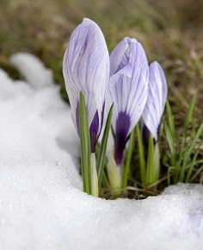
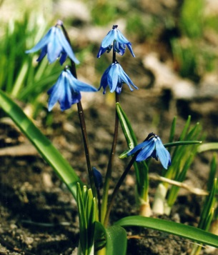
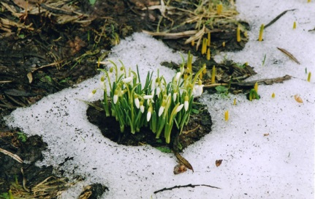

Здравствуй солнышко лучистое,
Здравствуй лучик золотой
Здравствуй ты, здравствуй я,
Здравствуй, Родина моя.

- Мы составили один из уголочков нашей Родины.
-Подберите синонимы к слову Родина.
-Какие слова называются синонимами?
- Для чего мы используем в нашей речи СИНОНИМЫ?
- Составьте предложения по нашей картине, используя эти слова.
Оцените свою работу на уроке? Перед вами 3 цвета подснежников . Если у вас всё получалась на уроке, то выберите цветок – жёлтый. Если не всегда всё получалось – белый, а испытывали трудность – голубой.
- Чем запомнился урок?
- Большое спасибо за работу на уроке. Я очень рада, что у меня есть такие хорошие и умные помощники.
И последнее задание . Из букв составьте слово, которое относится к каждому из вас.

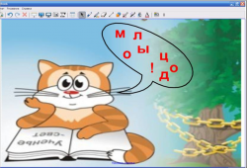
- Спасибо! Я благодарю вас за работу на уроке.

